**MANUAL DE USO ESCANER DE CÓDIGOS QR**

**____________________________________________________________**

Ilustración del paso a paso de las diferentes interacciones que se pueden realizar en el aplicativo lector de códigos QR desarrollado bajo los estándares de Microsoft y la arquitectura Windows Phone, dependiendo del foco que se desee dar con el código que se está leyendo, es decir, sea texto, imágenes, direcciones URL, etc.

**OBJETIVO**

**_____________________________________________________________**

Mostrar de forma detalla la forma como el lector de códigos QR debe ser usado para atrapar los códigos de manera eficiente y así obtener información a partir de lo recuperado acerca de los hechos de un museo o contenido allí expuesto.

**ALCANCE**

**_____________________________________________________________**

El documento está dirigido a personas que hagan uso de la aplicación en un ambiente de un museo y que puedan recuperar información a partir de dichos códigos y así mismo obtener beneficios de aprendizaje.

**LECTOR QR**

**__________________________________________________________________**

Luego tener la aplicación instalada ingresar al icono que se ve en pantalla el cual ejecuta dicha aplicación

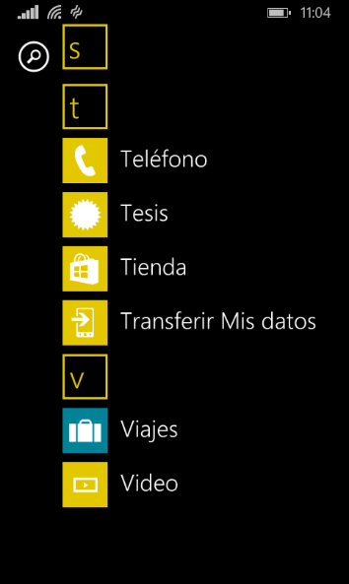

**Opción Escanear**

En el momento de ingresar se encuentra una única opción, la cual ejecutara la cámara del dispositivo que permita escanear los códigos QR

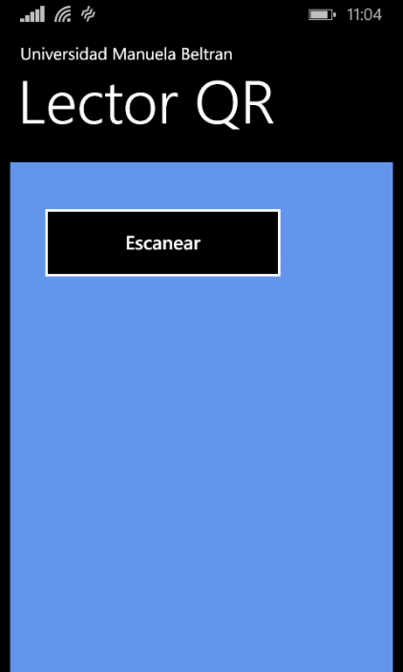

El usuario puede realizar una única opción que es, ejecutar el botón de escanear, luego se desplegara la cámara automáticamente que estará lista para atrapar cualquier código que visualice.

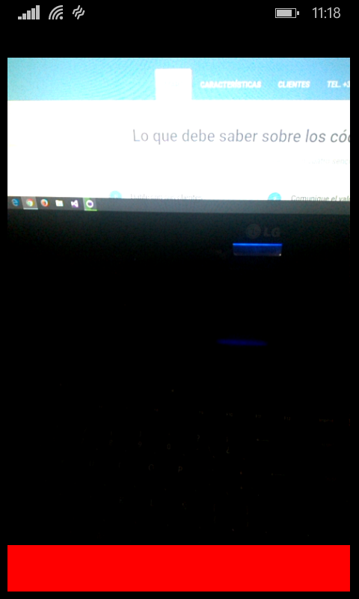

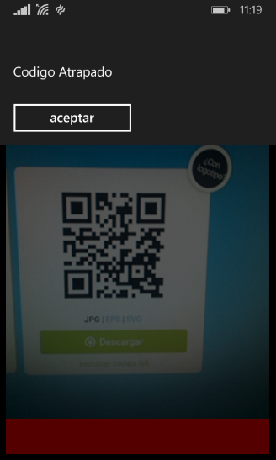En el momento que la cámara del dispositivo atrape un código QR, como el que se visualiza en la imagen, mostrara una alerta dando como exitosa la operación de que el código fue atrapado.

Al darse clic en aceptar generara automáticamente en la parte inferior un link para que siga a ejecutar dicha información atrapada en el código QR

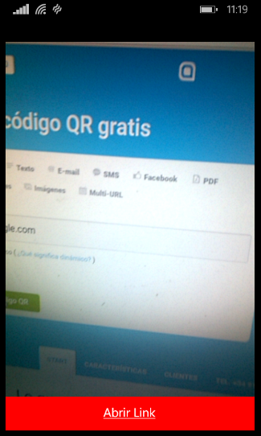

En la imagen se puede visualizar que la información que contenía el código era el link <http://www.google.com.co> y al momento de ejecutar el anterior link, re direccionara a dicha URL.

